РОССИЙСКАЯ ФЕДЕРАЦИЯ
БЕЛГОРОДСКАЯ ОБЛАСТЬ
МУНИЦИПАЛЬНЫЙ РАЙОН «КОРОЧАНСКИЙ РАЙОН»

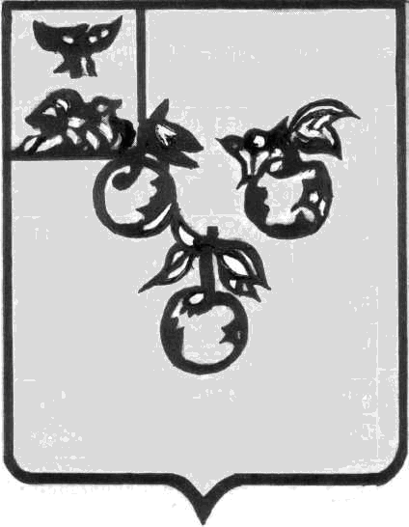
ГОРОДСКОЕ СОБРАНИЕ
ГОРОДСКОГО ПОСЕЛЕНИЯ «ГОРОД КОРОЧА»

РЕШЕНИЕ

16 сентября 2015 год №116

Об установлении земельного налога

В соответствии с главой 31 «Земельный налог» части второй Налогового кодекса Российской Федерации, Федеральным законом от 06.10.2003г. № 131-ФЗ «Об общих принципах организации местного самоуправления в Российской Федерации» городское собрание городского поселения «Город Короча» решило:
1. Установить на территории городского поселения «Город Короча» земельный налог. Земельный налог вводится в действие в соответствии с законодательством Российской Федерации и обязателен к уплате на территории городского поселения «Город Короча».
2. Налогоплательщиками налога признаются организации и физические лица, обладающие земельными участками, признаваемыми объектом налогообложения на праве собственности, праве постоянного (бессрочного) пользования или праве пожизненного наследуемого владения.
3. Объектом налогообложения признаются земельные участки, расположенные в пределах территории городского поселения «Город Короча».
4. Установить, что налоговая база определяется как кадастровая стоимость земельных участков, признаваемых объектом налогообложения в соответствии со статьей 389 Налогового кодекса Российской Федерации и определяется в отношении каждого земельного участка как его кадастровая стоимость по состоянию на 1 января года, являющегося налоговым периодом.
5. Установить налоговые ставки в следующих размерах:
1) 0,3 процента в отношении земельных участков:
отнесенных к землям сельскохозяйственного назначения или к землям в составе зон сельскохозяйственного использования в населенных пунктах и используемых для сельскохозяйственного производства;
занятых жилищным фондом и объектами инженерной инфраструктуры жилищно-коммунального комплекса (за исключением доли в праве на земельный участок, приходящейся на объект, не относящийся к жилищному фонду и к объектам инженерной инфраструктуры жилищно-коммунального комплекса) или приобретенных (предоставленных) для жилищного строительства;
приобретенных (предоставленных) для личного подсобного хозяйства, садоводства, огородничества или животноводства, а также дачного хозяйства;
ограниченных в обороте в соответствии с законодательством Российской Федерации, предоставленных для обеспечения обороны, безопасности и таможенных нужд;
2)1,5 процента в отношении прочих земельных участков.
6. Налогоплательщики - физические лица уплачивают налог в срок не позднее 1 октября года, следующего за истекшим налоговым периодом на основании налогового уведомления, направленного налоговым органом в соответствии со статьей 397 Налогового кодекса Российской Федерации.
Для налогоплательщиков — физических лиц налоговая база, определяется налоговыми органами на основании сведений, которые представляются в налоговые органы органами, осуществляющими государственный кадастровый учет, ведение государственного кадастра недвижимости и государственную регистрацию прав на недвижимое имущество и сделок с ним.
Налогоплательщики, имеющие право на налоговые льготы или уменьшение налоговой базы на не облагаемую налогом сумму, установленную пунктом 5 статьи 391 Налогового кодекса Российской Федерации, должны представить документы, подтверждающие такое право, в налоговые органы по месту нахождения земельного участка не позднее 1 февраля года, следующего за истекшим налоговым периодом.
7. Установить, что для организаций и физических лиц, имеющих в собственности земельные участки, являющиеся объектом налогообложения на территории городского поселения «Город Короча» муниципального района «Корочанский район» Белгородской области, льготы, установленные в соответствии со статьей 395 Налогового кодекса Российской Федерации действуют в полном объеме.
8. Налогоплательщики - организации, в отношении земельных участков, принадлежащих им на праве собственности или праве постоянного (бессрочного) пользования, по истечении налогового периода представляют в налоговый орган по месту нахождения земельного участка налоговую декларацию по налогу.
Налогоплательщики, в отношении которых отчетный период определен как квартал, исчисляют и уплачивают суммы авансовых платежей по налогу по истечении первого, второго и третьего квартала текущего налогового периода как одну четвертую соответствующей налоговой ставки процентной доли кадастровой стоимости земельного участка по состоянию на 1 января года, являющегося налоговым периодом.
Срок уплаты авансового платежа не позднее 5 дней следующих за истекшим отчетным периодом.
9.Регнение от 22 октября 2009 года № 62 «Об установлении земельного налога» со всеми изменениями и дополнениями признать утратившим силу.
10.Положения по исчислению и уплате земельного налога, не предусмотренные настоящим решением, регламентируются главой 31 Налогового кодекса Российской Федерации.
11. Настоящее решение опубликовать в районной газете «Ясный ключ».
12. Настоящее решение вступает в силу с 01.01.2016 года.

Председатель городского собрания
городского поселения «Город Короча» С. Скляров

